الجمهورية الجزائرية الديمقراطية الشعبي ة
وزارة التربية الوطنية مديرية التربية لولاية سطيف متوسطات بلدية عين عباسة الرابعة متوسط م ـاي 2024 الامتحان التجريبي في مادة العلوم الفيزيائية المدة: ساعة ونصف










التمرين الأول) 6نقاط(: قطعة معدن القصدير
نريد تحضير محلول كلور القصدير ₂SnCl انطلاقا من وضع قطعة من معدن القصدير في بيشر يحتوي على حمض كلور الماء HCl )الوثيقة1(، وبعد مدة زمنية لاحظنا بداية تآكل
القطعة المعدنية وانطلاق فقاعات غازي ة ^{حمض كلور الماء}
1( إذا علمت أن الغاز المنطلق يُح دث فرقعة عند تقريب عود ثقاب مشتعل نحوه، س م
هذا الغاز و اكتب صيغته الكيميائية . الوثيقة 1
2( ع ب عن ال ت حول الحاصل بمعادلة كيميائية بصيغتها ال ش اردية مع موازنتها .
3( اُذكر بعض التدابير الاحتياطية الواجب اتبعاها عند التعامل مع حمض كلور الما ء A B
4( قمنا بترشيح محلول كلور القصدير الناتج عن التفاعل السابق بهدف اجراء عملية التحليل الكهربائي البسيط كما هو مبين في )الوثيقة 2(
أ( س م المسرى A والمسرى A . B
ب( فسر ما يحدث بجوار كل مسرى مدعما إجابتك بالمعادلتين النصفيتين. - +
ج( استنتج المعادلة الاجمالية للتفاعل . الوثيقة 2



التمرين الثاني) 6نقاط( ملاحظة: الجزء الأول مستقل عن الجزء الثا ني الجزء الأول:
(
S
)

الوثيقة
3

(
f
)

ت تعليق جسم ) S( كتلته m=510g بواسطة خيط ) f( يطبق عليه قوة شدتها T=5N فيبقى الجسم ساكنا كما هو مبين في )الوثيقة 3(
1( احسب قيمة الجاذبية (g) في مكان التجربة.
2( مثل القوى المؤثرة على الجسم) S( باستعمال سلم الرسم التالي 2.5N➔ 1Cm .

الصفحة 1 من 2

تابع لامتحان مادة: العلوم الفيزيائية ماي 2024 الجزء الثاني
قمنا بتقريب نواسين كهربائيين) A( و) B( مشحونين من بعضهما البعض بالقدر الكافي ، فحدث بينهما تنافر كما هو موضح في )الوثيقة 4)
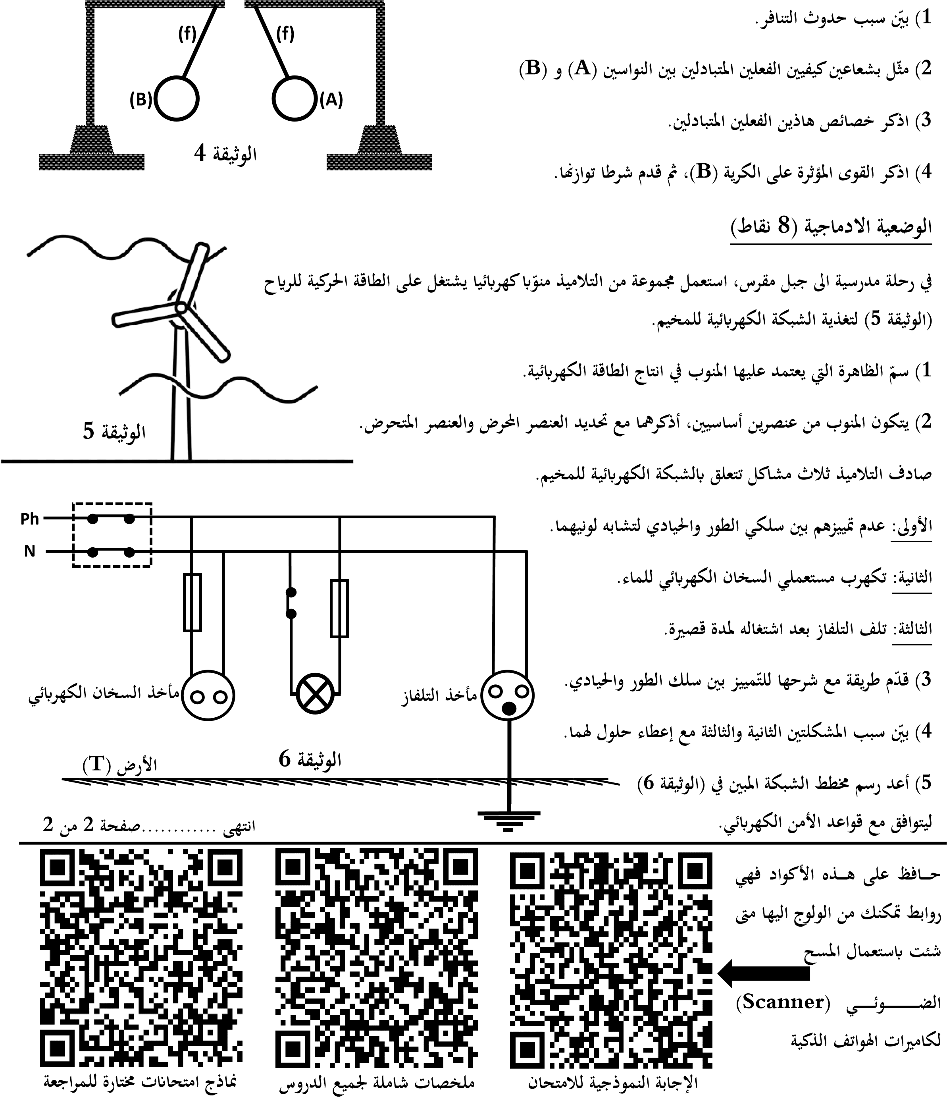

العلام ة |  | عناصر الاجاب ة |  |  |  | الرق م
المجموع | مجزأة
0.5  1.5  0.5  0.5  1  1  1  1  0.25 | 𝟎. 𝟐𝟓  × 𝟐  𝟎. 𝟐𝟓  × 𝟔  𝟎. 𝟓  𝟎. 𝟐𝟓  × 𝟐  𝟎. 𝟓  × 𝟐  𝟎. 𝟓  × 𝟐  𝟎. 𝟐𝟓  × 𝟒  𝟎. 𝟐𝟓  × 𝟒  𝟎. 𝟐𝟓 |  | التمرين الأول )6نقاط:( |  |  | الجزء  الأول  )12 ن(
1( ا سم الغاز المنطلق هو: غاز الهيدروجين صيغته: ₂H
2( التعبير عن التحول الحاصل بمعادلة كيميائية بصيغتها الشاردي ة مع موازنتها:
Sn(s)+2(H++Cl-) (aq)➔ H2(g)+ (Sn2++2Cl-) (aq)
3( الاحتياطات الأمنية الواجب ا ت باعها عند التعامل مع حمض كلور الماء
- ارتداء القفازات – استعمال القناع الواقي – لبس القفازات – ارتداء النظارا ت
4( عملية التحليل الكهربائي البسيط لمحلول كلور القصدي ر
أ( المس رى A: المصعد. المسرى B: المهبط.
ب( تفسير ما يحدث بجوار كل مسرى :
المصععد: تهاجر شعوا رد الكلور ⁻Cl نحو المصععد لتفقد كل شعاردة الكوون واحد فتتحول الى ذرةكلور Cl وتتحد كل ذرتين مشكلة جزيء غاز الكلور ₂Cl فينطلق في المصعد.
المعادلة النصفية عند المصعد: 2Cl⁻ ➔ Cl₂+2é
المهبط: تهاجر شعوارد القصعدير ²⁺Sn نحو المهبط لتكتسعب كل شعاردة الكوونين فتتحول الى ذرةالقصدير Sn فيوسب المعدن في المهبط.
المعادلة النصفية عند المهبط: Sn²⁺ +2é ➔ Sn ج( المعادلة الاجمالية للتفاعل :
(Sn2++2Cl-)(aq)➔ Cl2(g) + Sn(s)
التمرين الثا ن )6نقاط:(
الجزء الأو ل
1( حساب قيمة الجاذبية (g) في مكان التجربة :
الجسعم )s(خاضعع لقوتين: ق وة جذب الأرض ⃗𝑷⃗ وقوة شعد ا يط ⃗⃗𝑻 وفي حالة سعكون أي أنه فيحالة توا ز ن مما يعني أن للقوتين: نفس الحامل نفس الشدة ومتعاكستان في الاتجاه. )P=T=5N(حساب قيمة جاذبية المكان: 𝒈⁼_{𝒎}^{𝑷} ⇒ 𝒈 = _{𝟎.𝟓𝟏𝑲𝒈}^{𝟓𝑵} ⇒ 𝒈 = 𝟗.𝟖 _{𝑲𝒈}^{𝑵}
2(تمثيل القوى المؤثرة على الجسم :
حساب طويلة شعاع القوتين ⃗𝑷⃗ و ⃗⃗𝑻:
2.5N ➔ 1Cm
 |  |  | 5N ➔ X | X=2Cm

1  0.5  1  0.5  .075  1  0.5 | 𝟎. 𝟓  × 𝟐  𝟎. 𝟓  𝟎. 𝟓  × 𝟐  𝟎. 𝟐𝟓  × 𝟐  𝟎. 𝟐𝟓  × 𝟑  𝟎. 𝟓  × 𝟐  𝟎. 𝟓 |         )  (  S  (  f  )  𝑷  ⃗  ⃗  𝑻  ⃗  ⃗  التمثيل:  الجزء الثا ن  1( سبب حدوث التنافر هو: أ ن النواسين )A( و )B( يحملان نفس الشحنة الكهربائية.  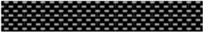    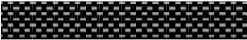  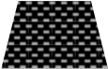              2( تمثيل الفعلين المتبادلين بين النواسين كيفيا:  )  A  (  (  B  )  (  f  )  (  f  )  𝑭  ⃗  ⃗  𝑨  /  𝑩  𝑭  ⃗  ⃗  𝑩  /  𝑨  3( خصائص الفعلين المتبادلين:  - متزامنين ومن نفس الطبيعة  - لهما نفس الحامل والشدة ومتعاكسين في الاتجاه.  4( القوى المؤثرة على الكرية )B( هي:  - قوة جذب الأرض ⃗𝑷⃗  - قوة شد ا يط ⃗⃗𝑻  - قوة دفع الكرية )𝑭⃗ _{𝑨/𝑩} )A⃗ شروط تواز ن الكرية )B(:  - حوامل أشعة القوى المؤثرة على الكرية ⃗𝑷⃗ و ⃗⃗𝑻 و 𝑭⃗ _{𝑨/𝑩}⃗ تتقاطع في نقطة واحة وفي مستوي واحد.  - محصلة أشعة القوى الثلاث المؤثرة في الكرية تساوي الشعاع  ⃗𝑷⃗ +𝑻⃗⃗ +⃗𝑭⃗ _{𝑨/𝑩} = 𝟎⃗⃗ المعدوم  الوضعية الادماجية )8نقاط:(  1( اسم الظاهرة التي يعتمد عليها المنوب في انتاج الطاقة الكهربائية: ظاهرة التحريض الكهرو مغناطيسي
1  1  3  1  1 | 𝟎. 𝟐𝟓  × 𝟒  𝟎. 𝟓  × 𝟐  𝟎. 𝟓  × 𝟔  𝟎. 𝟓  × 𝟑  𝟏 | 2( العناصر الأساسية في المنوب مع تحديد العنصر المحرض والعنصر المتحرض:  - المغناطيس: عنصر محرض  - الوشيعة: عنصر متحرض  3( للتمييز بين سعل الطور والحيادي نسعتعمل: مف البراغي الكاشع فالسعل الذي يتهوج فيه المصباح يمثل الطور Ph والشل الذي لا يتوهج فيه المصباح يمثل الحيادي N.  )إجابة: قياس التوتر الكهربائي باستعمال الفولط مو أو متعدد القياسات مع شرحها شرحا سليما تعتبر صحيحة (  4( شرح سبب المشكلتين الثانية والثالثة مع إعطاء حلول لهما:  الح ل السب ب المشكل ة  - عزل سل الطور عن الهيكل المعدن لل سخان بتغليفه بمادة عازل ة - تركيب التوصيل الأرضي في مأخذ السخان )تركيب مأخذ آخر لل س خان يكون أرضيا وتوصيل السل الأرضي فيه( - سل الطور يلامس الهيكل المعدن لل سخا ن - عدم وجود التوصيل الأرضي في مأخذ السخا ن )مأخذ السخان ليس مأخذ أرضي( الث عانيع ة  تركيب منصهرة مناسبة على سل الطو ر الارتفاع المفاجئ لشدة التيار الكهربائي وعدم وجود منصهرة مناسبة لحمايت ه الثالثة  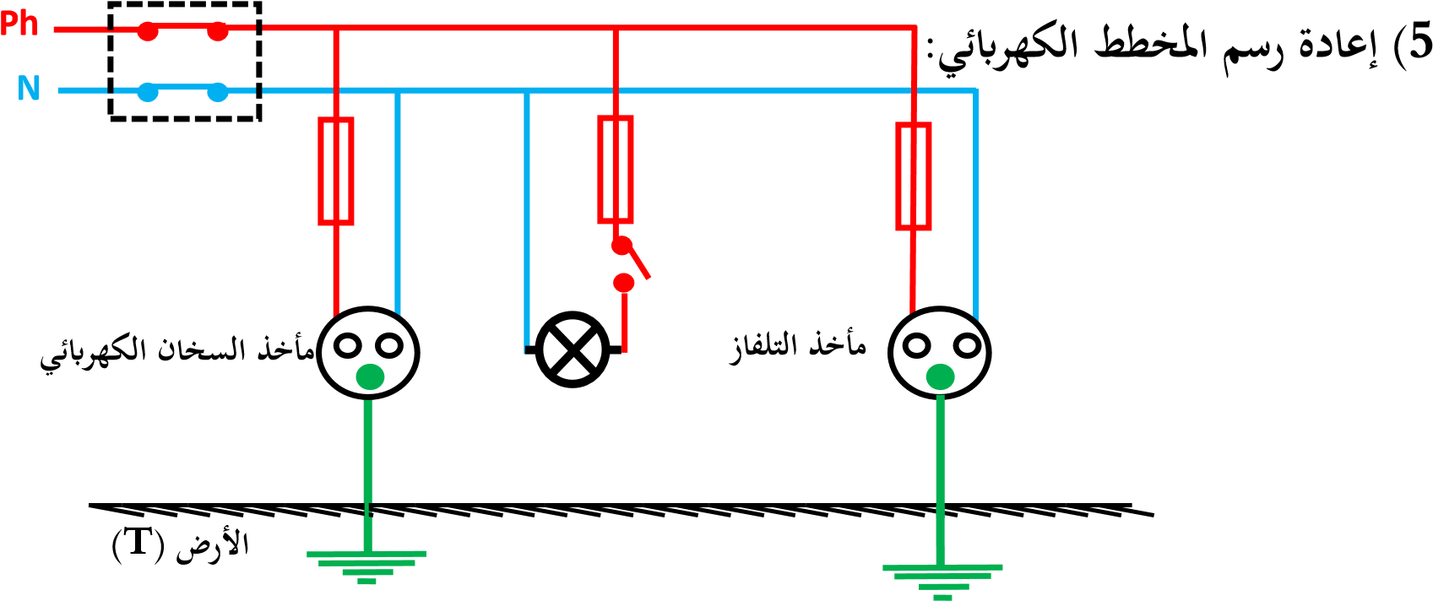  تنظيم الورق ة  أساتذة المادة يتمن ون لكم التوفيق في شهادة التعليم المتوسط 2024 | الجزء الثا ن  )8 ن(

